*Автор работы Папайло И.В, Цветкова Т.Г.*

**Интервью с представителем педагогической династии Папайло Ириной Валентиновной.**

*''Не надо ему выглядеть лучше, чем он есть,*

*не надо стараться утвердить себя на земле: всё,*

*что он делал не особенно торопясь, делал*

*уверенно, потому что не только собственный*

*опыт – наследственный инстинкт учителя,*

*прирождённое чувство школы''.*

*С.Л.Соловейчик*

**Добрый день, Ирина Валентиновна. У человечества, как и каждого человека в целом есть своё прошлое и настоящее. Ваша семья уникальная: в каждом поколении есть педагоги.**

**Скажите, как началась история Вашей учительской династии? Кто стал основоположником?**

Основателем династии является мой дед –Луньков Илья Иванович. В его трудовой книжке единственная запись. Он проработал в школе №1 города Ногинска учителем физического воспитания более 40 лет.

Илья Иванович - участник Великой Отечественной войны, награжден Орденом Отечественной войны II степени, медалью: «За отвагу», «За боевые заслуги», за победу над Германией в Великой Отечественной войне 1941-1945 гг и др.

Мой дедушка еще до Великой Отечественной войны окончил Рузское педагогическое училище по специальности учитель физической культуры, начал работать в школе.

**Какие моменты остались в памяти о Вашем дедушке?**

Дед часто рассказывал о службе в армии на Дальнем Востоке (1939- 1941гг), как писал за солдат письма домой, как обучал русскому языку офицеров, о войне. Как участвовал в битве на Курской дуге, был ранен и несколько осколков так и оставались в его теле до конца жизни. Дедушка был очень грамотным и образованным человеком. Знал арии из опер наизусть, много народных песен. Вечерами мы решали математические задачи, головоломки, ребусы. Устраивали турниры по шахматам и шашкам. Он был очень дисциплинированным человеком и требовал это от нас. На работу в школу приходил задолго до начала занятий, готовил к занятиям зал, снаряды, ремонтировал лыжи, писал планы.

**Сколько поколений насчитывает Ваша педагогическая династия, каков общий учительский стаж?**

Наша династия насчитывает четыре поколения.

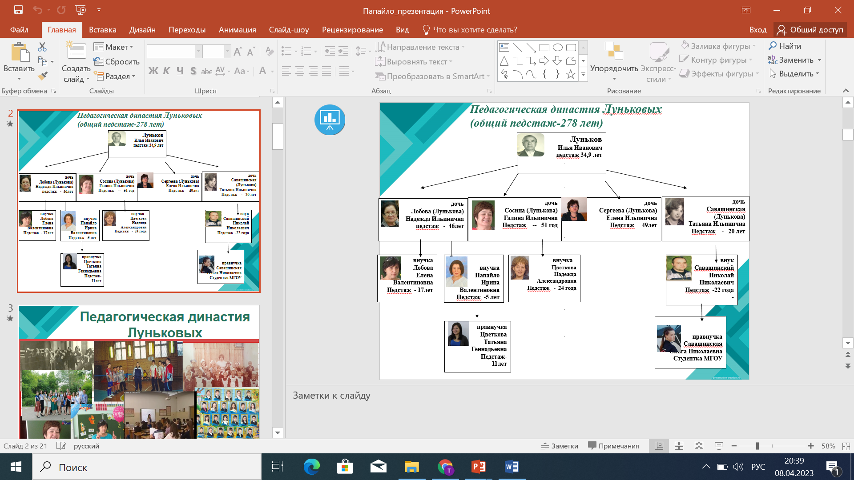

**Первое поколение:**

Луньков Илья Иванович - учитель физкультуры и Лунькова (Сысоева) Екатерина Алексеевна - преподаватель гигиены и санитарии. Они познакомились в школе №1 г. Ногинска в 1946 году. С этого времени зародилась наша большая педагогическая семья. Стаж 40 лет.

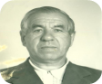

**Второе поколение:**

Лобова (Лунькова) Надежда Ильинична – преподаватель математики, физики, астрономии и Лобов Валентин Иванович – Заслуженный артист России, мои родители. Мама закончила школу с серебряной медалью, получила высшее образование. По сей день работает в Истринском профессиональном колледже – филиале ГГТУ. Стаж 46 лет. Папа закончил Государственный институт культуры, преподавал игру на струнных инструментах в музыкальной школе, был дирижёром Государственного «Хора имени Пятницкого». Руководил ансамблем русских народных инструментов в Истре, делал аранжировки к известным произведениям. Писал собственную музыку.

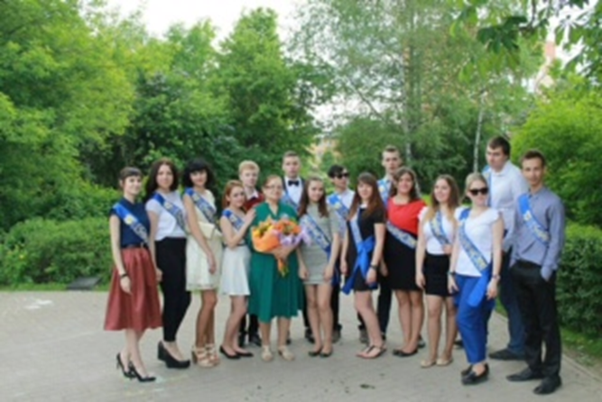

Сосина (Лунькова) Галина Ильинична – учитель математики. Её единственное место работы школа №1 гор.Ногинска. Была учителем физкультуры, начальных классов, заместителем директора по УВР. У нее самый большой педагогический стаж – 51 год.

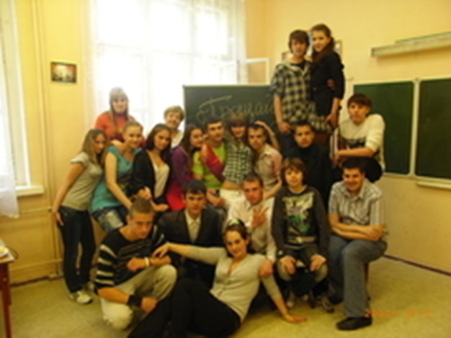

Сергеева (Лунькова) Елена Ильинична – директор «Городской станции юных туристов». Начала педагогическую деятельность с должности пионервожатой, по предложению Горкома комсомола перешла работать методистом во Дворец пионеров, потом стала там завучем. До сих пор управляет «Городской станцией юных туристов». Стаж 49 лет.

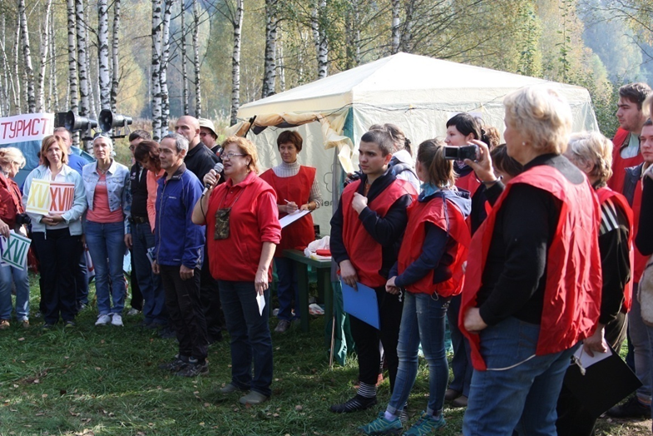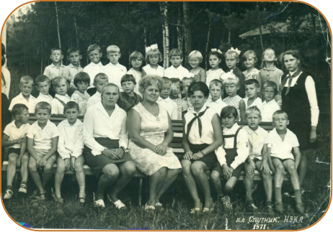

Савашинская (Лунькова) Татьяна Ильинчна – директор малокомплектной школы. Работала учителем начальных классов в школах №1, №9 в Ногинске. Потом вместе с мужем 2 года работала в г. Вюнсдорф (ГДР) в группе советских войск. Вернувшись в родной город стала работать директором начальной школы №17 и одновременно учителем начальных классов. Из- за болезни, получив группу инвалидности, вынуждена была оставить работу. Стаж 20 лет.

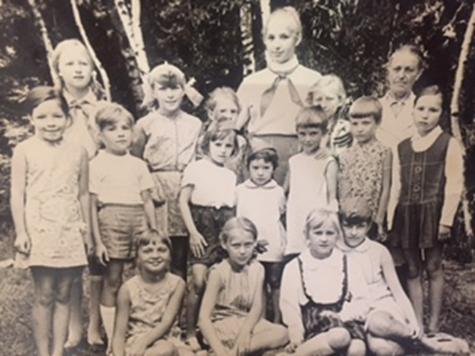

Все сёстры окончили физико - математический факультет Орехово – Зуевского педагогического института.

**Третье поколение:**

Лобова Елена Валентиновна – учитель начальных классов. Моя родная сестра. Закончив педагогическое училище и МОПИ им. Крупской, работает учителем начальных классов в школе №3 города Истры. Ее стаж – 17 лет.

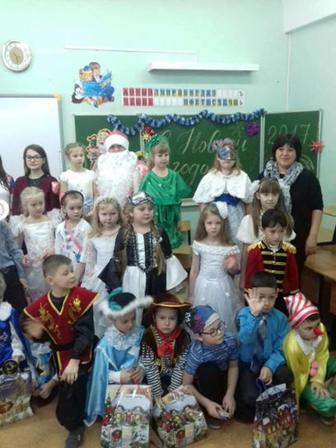

Цветкова (Сосина) Надежда Александровна - учитель начальных классов. Закончила педагогическое училище, МОПИ им.Крупской. Работает учителем начальных классов в школе №1 города Ногинска. Ее стаж – 24 года.

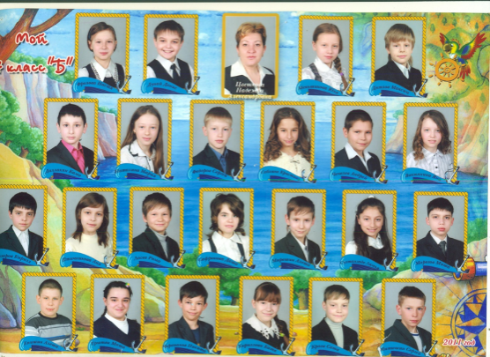

Савашинский Николай Николаевич – учитель физкультуры. Получив высшее педагогическое образование (закончил МГОУ) по специальности учитель физической культуры пришел в школу № 1 Ногинска. Стаж его работы – 22 года. Его жена - Галина тоже педагог, в настоящее время работает методистом в детском саду.

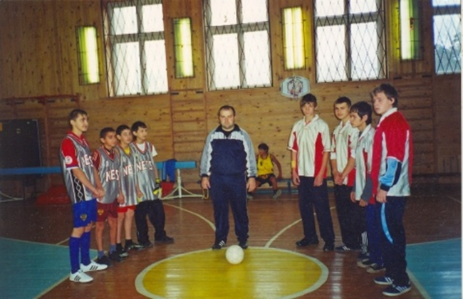

Я, Папайло (Лобова) Ирина Валентиновна – учитель начальных классов. Стаж 5 лет.  
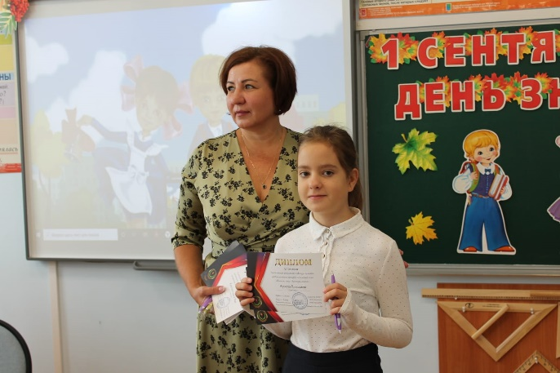

**Четвертое поколение:**

Цветкова Татьяна Геннадьевна – учитель информатики. Моя дочь. Начала педагогическую деятельность будучи студенткой Истринского педагогического колледжа в должности учителя информатики и ИКТ. Окончила Московский государственный областной университет. Преподавала информатику в школе им.Чехова в Истре. На данный момент учит детей информатике и робототехнике в Московской школе №1409. Стаж 11 лет.

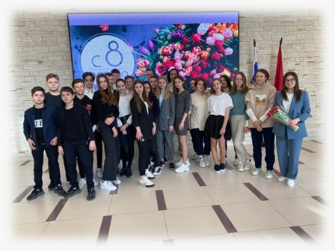

Савашинская Ольга Николаевна – студентка педагогического университета.

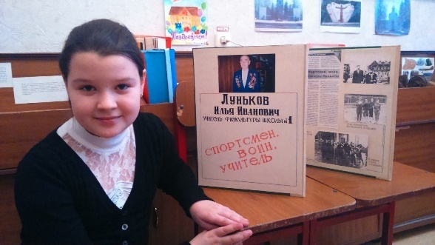

***Общий учительский стаж нашей династии 285 лет.***

**Ирина Валентиновна, почему вы выбрали профессию учителя, с чего всё началось?**

Я с детства помню, что когда семья собиралась вместе, то это были «малые педсоветы». Все время обсуждались вопросы воспитания и обучения, спорили о методах и методиках, делились опытом, давались советы младшим. Педагогическая работа продолжалась и летом, потому что многие из моих родных работали в пионерских лагерях, а вместе с ними, конечно же, были и мы, дети. Вот в такой среде и обстановке выросла я! И всегда твёрдо знала, что учитель — самая главная профессия на свете!

Но, закончив школу 1989 году, выбрала профессию далёкую от педагогики. Посвятила ей много лет жизни. В то время казалось, что на зарплату учителя прожить сложно. И видя, как любят и уважают эту профессию в моей семье, начала самостоятельно изучать основы педагогики, читать книги по психологии младших школьников. С рождением второго ребёнка, закончила курсы профессиональной переподготовки по специальностям учитель-логопед, учитель начальных классов. Поступила и окончила Российский государственный социальный университет, получив высшее педагогическое образование. С этого времени пошёл и мой трудовой стаж, сначала в дошкольном учреждении, а затем в Истринской средней школе №3. В этом году я выпускаю своих первых учеников из четвёртого класса в среднюю школу.

**Что значит для Вас профессия учителя?**

Мне кажется, учитель – это не только профессия, но и особое состояние души. Вроде бы педагог внешне очень похож на других людей, но его ментальность совсем другая, он не пройдет мимо жестокости и насилия. Учитель не сможет быть равнодушным. Он не солжет. Стоит только раз сфальшивить и нить взаимопонимания порвется. А без этой нити полноценный процесс обучения и воспитания невозможен.

**Как часто Вы обсуждаете в семье свои педагогические практики?**

Несмотря на то, что большая часть нашей семьи живёт в другом городе, мы созваниваемся, обсуждаем педагогические будни, делимся методическими материалами, рабочими программами, разработками внеклассных мероприятий.

Знаете, бывают ситуации, которые я хотела бы обсудить с моими дедушкой и бабушкой. «Одобрили бы они моё решение или нет? Как поступили бы они сами на моем месте? Права ли я?». И возникает вопрос: «Достойна ли я дел своих Учителей?»

**Гордитесь ли вы своей семьей?**

Испытывая чувство гордости за свою семью, я могу назвать себя счастливым человеком. Мой мир – это я и моя семья! С детства мне привили любовь к Родине, к народным традициям, к музыке. Наша семья живет по законам жизни, созданным человечеством на протяжении многих веков. Это – честность, порядочность, свобода, скромность, вежливость, ответственность.

Мне досталось от семьи в наследство – умение общаться с детьми, направлять их на правильный жизненный путь. Дух учительства живет во мне, я – учитель, я буду продолжать дело моей семьи. Моя семья дала мне «корни», которыми я проросла в эту профессию.

Думаю, что еще не одно поколение наших родных и близких придут в школу учить детей и нести свет и тепло, любовь и доброту детям, зажигать солнце в душах своих учеников.